**04.05 Математика.**

**Тема. Розширення задач через числове дане. Знаходження значень виразів зі змінною. Розв’язування задач двома способами.**

**Мета**: удосконалювати навички розв’язування задач двома способами та вирази зі змінною; розвивати обчислювальні навички, логічне мислення; формувати цікавість до вивчення навчального матеріалу.

**Хід уроку**

**Усні обчислення**

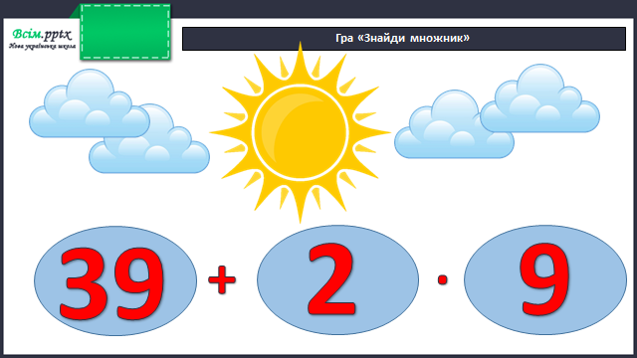

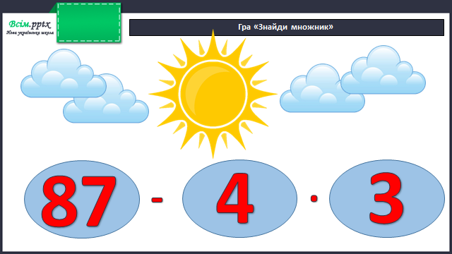

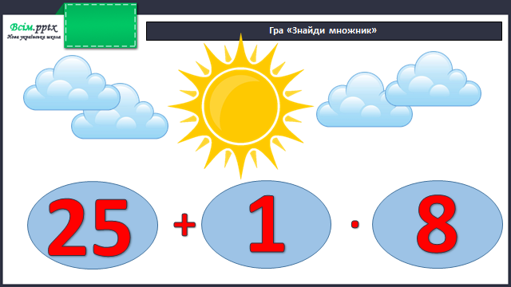

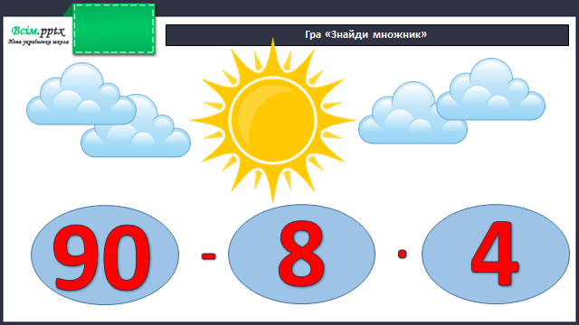

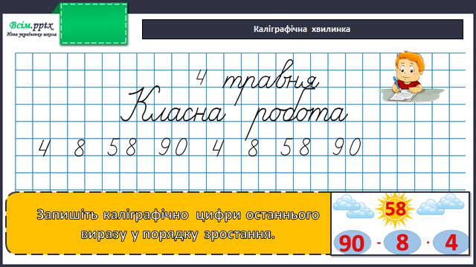

**Робота за підручником (с.130)**

**Завдання 1** (усно)

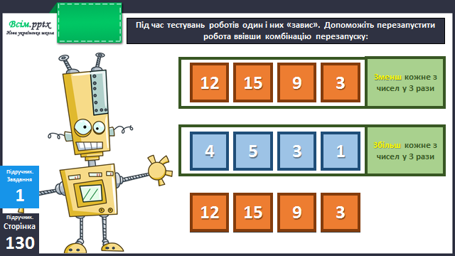

**Задача 2** (письмово)

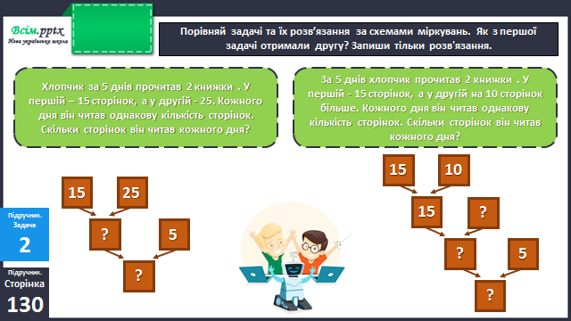

**Фізкультхвилинка**

<https://www.youtube.com/watch?v=qFFeFVe9XEs>

**Приклади 3** (письмово)

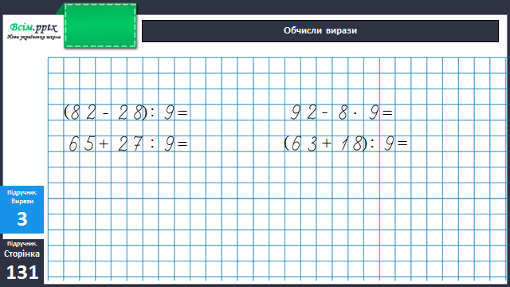

**Завдання 4** (письмово)

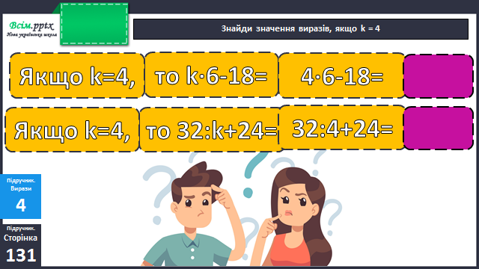

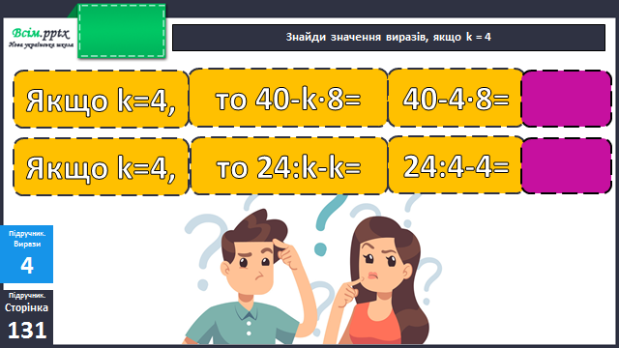

**Домашнє завдання**

П.с.131№ 6, 7.

Виконану роботу надсилай на вайбер або Human.